Prénom : ……………………………… | Date : …………………………………………………………

 | LA PRÉHISTOIRE  Repères chronologiques

 |  | Il y a… | 
 |  | 13 800 000 000 | 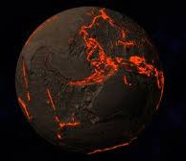  - Big Bang
 |  | 4 600 000 000 | - Formation de la Terre
 |  |  | 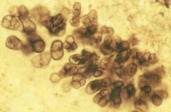
 |  | 3 400 000 000 | - Apparition des premières formes de vie
 |  |  | 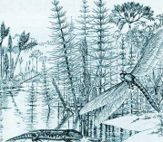
 |  | 350 000 000 | - La vie sort de l’eau
 |  | 250 000 000 |   - Apparition des premiers mammifères
 |  | 65 000 000 | 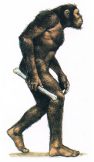  - Disparition des dinosaures
 |  | 7 000 000 | - Apparition des premiers hominidés

P
A
L
E
O

L
I
T
H
I
Q
U
E

N
E
O
L
I
T
H
I
Q
U
E
 |  | 4 200 000 | - Apparition des Australopithèques
 |  | 2 800 000 | - Apparition des premiers hommes – Début de la préhistoire
 |  | 2 500 000 | - Apparition de l’Homo habilis – Utilisation des premiers outils
 |  |  | 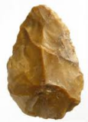
 |  | 1 900 000 | 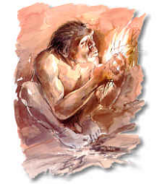  - Apparition de l’Homo erectus
 |  | 400 000 | - La maîtrise du feu
 |  |  | 
 |  | 200 000 | - Apparition de l’Homo sapiens en Afrique
 |  | 100 000 | - Les premières sépultures
 |  | 50 000 | 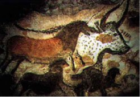  - Apparition des premières formes d'art
 |  | 18 000 | - Les peintures de Lascaux
 |  | 10 000 | - Les premiers villages - Apparition de l’agriculture et de
 |  |  | l’élevage
 |  | 7 000 | 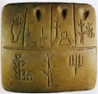  - Dolmens et menhirs en Europe
 |  | 5 300 | - Invention de l’écriture – Début de l’histoire
 |  | … années

Paléolithique : âge de la pierre taillée
Néolithique : âge de la pierre polie

